Описание экскурсий, которые входят в программу
- Обзорная экскурсия по городу; Экскурсионная программа предлагает познакомиться историей города Екатеринбурга с начала его основания до сегодняшних дней.
Экскурсия начинается с исторического центра Екатеринбурга – городской плотины. Для жителей столицы Урала – это особое, магическое место.
Почему?
- Обязательно расскажем об этом во время экскурсии, раскроем тайны нашей "Плотинки", покажем символ города, его "сердце".
Далее проедем по главной улице города, посмотрим великолепные здания театра Оперы и Балета, Уральского госуниверситета, комплекса "городка чекистов".
Площадь Российской Армии – мемориальный комплекс "Черный Тюльпан", здание Окружного Дома Офицеров, образцы боевой техники под открытым небом – символ "Опорного края Державы".
Одной из главных достопримечательностей города является Вознесенская горка: Вознесенский Храм, усадьба Расторгуева-Харитонова, памятник комсомольцам Урала, театр Юного Зрителя, Храм-На-Крови –
здесь сосредоточена история Екатеринбурга трех веков.
Место, где началась настоящая "золотая лихорадка", тоже находится недалеко отсюда.
Обязательно побываем в литературном квартале, где каждое здание по-своему уникально, где можно увидеть памятник великому русскому поэту А.С.Пушкину. Это единственный памятник поэту, где он изображен босиком.
Главная площадь города: здание администрации с башней с часами и рубиновой звездой, первое каменное здание Екатеринбурга, великолепный дом купца Тупикова, "Уральский Арбат", торговый центр "Европа" или дом братьев Коробковых.
Черты современного облика города наиболее ярко представлены на улице Ельцина. В феврале 2011 года на этой улице в день 80-летия бывшего президента был поставлен памятник Б. Н. Ельцину. С Набережной реки Исети открывается великолепная панорама Вознесенской горки.
Современный облик города "оживляют" скульптурные композиции.
У экскурсантов будет возможность познакомиться и с "Человеком-Невидимкой", и с "Клавой" (компьютерная клавитатура), и с "Риэлтером", и с "Лентой Мебиуса", а также оказаться между В. Высоцким и М.Влади.
На "Уральском Арбате" есть места, где можно загадать желание, оно обязательно сбудется. Это "Коробейник" – один из любимых персонажей у жителей и гостей города, а прикоснувшись и потерев перстень у "Банкира", можно ожидать удачи в финансовых делах. На этой улице появился первый в России памятник Майклу Джексону. Недалеко от крупнейшего торгового центра "Гринвич" можно "встретить" главного героя сериала "Счастливы вместе" Г. Букина.

Екатеринбург – современный гостеприимный город, мегаполис с множеством достопримечательностей, архитектурным своеобразием и особым горноуральским колоритом ВАМ ОБЯЗАТЕЛЬНО ПОНРАВИТСЯ!
- Музей камня
- Музей камня. Создатель музея — Владимир Андреевич Пелепенко (год рожд.1935г.) — уроженец г.Тюмени. Окончил в 1954 г. Курганский аэроклуб, летал на ПО–2. В 1955–1957гг. служил в армии стрелком–радистом в Морской авиации во Владивостоке. С 1957г. живет в Екатеринбурге. Окончил радиофак УПИ в 1962г. по специальности инженер–электрик.
Страсть к камню у В.А.Пелепенко пришла в 36 лет (начало 1970–х гг.). В поисках минералов почти за 30 лет он исколесил не только весь Урал (побывал практически на всех известных месторождениях цветных камней), но и Россию, многие зарубежные страны.
Коллекция В.А.Пелепенко является уникальным собранием минералов

а также из других мест России. Значительная часть из них — агаты Чукотки. Коллекция демонстрирует широкий спектр поделочных камней. Она постоянно Создатель музея — Владимир Андреевич Пелепенко (год рожд.1935г.) — уроженец г.Тюмени. Окончил в 1954 г. Курганский аэроклуб, летал на ПО–2. В 1955–1957гг. служил в армии стрелком–радистом в Морской авиации во Владивостоке. С 1957г. живет в Екатеринбурге. Окончил радиофак УПИ в 1962г. по специальности инженер–электрик.
Страсть к камню у В.А.Пелепенко пришла в 36 лет (начало 1970–х гг.). В поисках минералов почти за 30 лет он исколесил не только весь Урал (побывал практически на всех известных месторождениях цветных камней), но и Россию, многие зарубежные страны.
Коллекция В.А.Пелепенко является уникальным собранием минералов, а также резных изделий из камня и кости. Насчитывает около 10 тыс. образцов (порядка 900 минералогических видов), состоит из кристаллических (порядка 8 тыс.ед.) и полированных образцов (порядка 2 тыс.), которые представляют большинство месторождений России, а также многих стран мира — европейских, американских, африканских, азиатских. Главными же достоинствами абсолютного большинства минералов являются высоко эстетичный внешний вид и хорошая сохранность. В коллекции имеются редкие кристaллические образцы необычные по форме и сочетанию минералов. Полированные образцы представлены поделочными камнями, главным образом, происходящими с Урала, а также из других мест России. Значительная часть из них — агаты Чукотки. Коллекция демонстрирует широкий спектр поделочных камней. Она постоянно пополняется новыми и новыми экспонатами.
Минералогическое собрание В.А.Пелепенко дополняет небольшая (до 500 ед.) коллекция изделий из камня и кости конца ХIХ–ХХ вв., выполненных мастерами Урала, а также разных стран мира — Индии, Перу, Японии, Китая и др. Большинство изделий относится к 1970–1990-м гг. Среди них немало высокохудожественных произведений, например: образцы мелкой пластики работы современных уральских мастеров; образцы, изготовленные в технике русской мозаики и др.
Коллекция имеет высокую научную и художественную ценность, является лучшим собранием камней в Екатериибурге, одним из лучших в России. В мире подобных коллекций всего несколько. На базе коллекции В.А.Пелепенко были организованы ряд выставок в музеях России (Москва, Ялта, Нижний Тагил и др.), получившие самые высокие оценки посетителей. В 1988г. коллекцию В.А.Пелепенко впервые «открыли» за рубежом на международной ярмарке в Мюнхене. Он был там первым коллекционером СССР, экспонировал 160 образцов, которые произвели большое впечатление. Затем, в разные годы, В.А.Пелепенко принимал участие и в других зарубежных выставках — в Германии, Австрии, США, Великобритании, Греции.
Мысль о собственном музее давно вынашивалась коллекционером. Но только в 1999-м году появилась такая возможность. Для размещения экспозиции музея при помощи Министерства культуры Свердловской области было найдено помещение в центре г.Екатериибурга (ул.Красноармейская,1), в здании — памятнике архитектуры — бывшего ресторана «Большой Урал», которое постановлением Правительства Свердловской области №1016-пп от 27.08.99г. было передано коллекционеру в аренду (возмездное пользование) на 20 лет. Открытие музея состоялось 26 декабря 2000 года.
Киностудия (одно шоу на выбор)
Свердловская киностудия — киностудия в Екатеринбурге, созданная 9 февраля 1943 года.Самая молодая киностудии в России. Третья после киностудий Москвы и Петербурга. Всего на Киностудии снято более 200 художественных и 500 документальных картин, сотни научно-популярных фильмов, около 100 анимационных работ. Многие из них вошли в золотой фонд отечественного кинематографа. На студии проводятся экскурсии.
Студия мультипликации
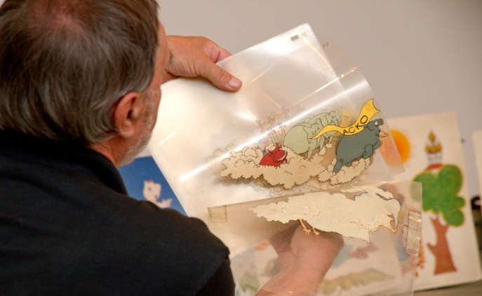
Какими бы Вы не были ценителями современных гаджетов и любителями мультфильмов в 3D, вы можете своими глазами увидеть, какими хитрыми способами создавали мультфильмы еще каких-то 15-20 лет назад. Как выглядят настоящие живые декорации из кукольных мультфильмов - словно из истории про Гулливера в стране лилипутов... Все на Ваших глазах. Все секреты и чудеса анимационного кино - на расстоянии вытянутой руки. Не пропустите этот удивительный тур в мир "живых мультфильмов
Студия звука
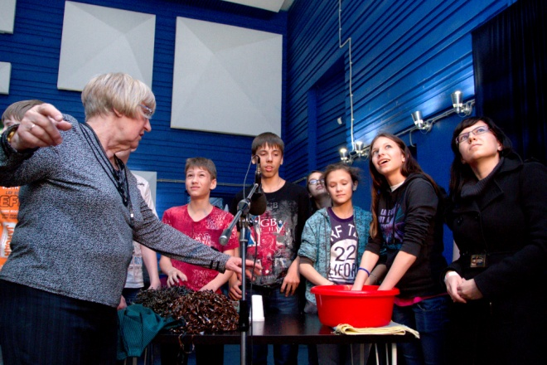
Экскурсия в эту студию никого не оставит равнодушным! Удивительно, но факт – все гости киностудии, и юные, и и в зрелом возрасте - с большим удовольствием погружаются в удивительную атмосферу этой грани кино, в одну из самых загадочных для обычных зрителей сфер творчества в киноиндустрии - звук. Профессиональный звукорежиссер откроет все тонкости создания звуков в кино, а самое главное, все участники узнают как и с помощью каких средств можно воспроизвести любые звуки, которые нас окружают в жизни, а значит, присутствуют в любом фильме. Во время увлекательного и веселого "мастер-класса" все экскурсанты смогут сами выступить в роли шумооформителей и актеров озвучания.
Студия грима и пастижа
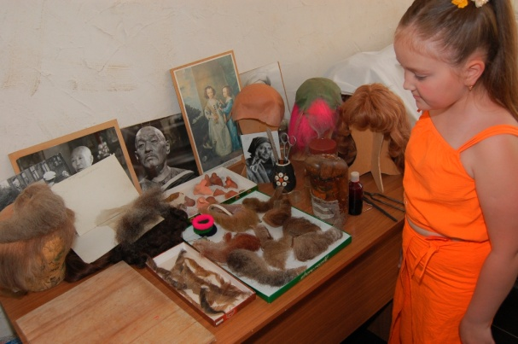
В кино много секретов, но эта область - создает главную интригу. Ведь, именно лицо актера мы видим в каждом фильме, и именно лицо - главный объект хитростей и премудростей специалистов этого направления. Грим и пастиж - все секреты. И что такое вообще - пастиж? Да еще с пробой прямо на Вашем же лице и голове. Студия грима и пастижа - это очень веселое и необычное место!

Студия костюма

Если Вам доведется когда-нибудь оказаться у нас в гостях, попробуйте заказать тур в студию костюма и реквизита. Почему? Потому что, как бы не менялись технологии в кино, без чего не обойтись при съемках любого фильма, так это без костюмов! Ну сами посудите, какое же можно снять кино без костюма. Самое замечательное, что Вас ждет в студии костюма и реквизита, это не просто костюмы, а именно те, которые поучаствовали в съемках самых, что ни есть, настоящих фильмов.
-Парк чудес Галилео
- Парк чудес Галилео;
Парк чудес «Галилео» пользуется огромной популярностью при групповом посещении.
К нам приезжают организованные группы не только из Свердловской области, но из соседних регионов – Пермь, Курганская и Тюменская области.

Позвоните по телефону (343) 2-06-06-07 и наш администратор с удовольствием примет Вашу заявку. Важно разместить заявку заранее, чтобы выбрать наиболее подходящее Вам время. Мы стараемся делать принимать заявки с таким расчетом, чтобы в парке было одновременно не более 2х групп.

Ваше увлекательное приключение в Парке будет сопровождать наш экскурсовод (сталкер), который расскажет обо всех экспонатах, увлечет детей забавными объяснениями и ответит на возникающие вопросы (если, конечно, будет находчив)

Правила
Рабочие часы парка для гостей с 10-00 до 20-00 ежедневно и круглогодично. Исключение составляет дни 31 декабря и 1 января, которые являются нерабочими.
Верхнюю одежду и крупные сумки посетители должны оставлять в гардеробе. За оставленные ценные вещи администрация и сотрудники парка ответственности не несут.
В административной части центра посетители могут находиться в уличной обуви, но в Парк вход возможен только в бахилах.
При посещении парка чудес «Галилео», посетители во избежание недоразумений и травм должны следовать предупреждающим инструкциям администрации и персонала парка.
 | Посещение парка чудес «Галилео» не имеет ограничений  по возрасту  и здоровью, но администрация парка рекомендует  воздержаться от посещения парка:  - беременным женщинам;  - лицам, страдающим заболеваниями сердца;  - лицам, имеющим серьезные заболевания позвоночника и  - опорно-двигательного аппарата; лицам, имеющим серьезные  - проблемы со здоровьем, инвалидам;  - лицам, подверженным приступам морской болезни;  - лицам, подверженным приступам эпилепсии;  - лицам, которым посещение парка чудес «Галилео»  - противопоказано  - по каким-либо другим медицинским показателям.  Разрешена видео и фотосъемка!  Непосредственно в парк не допускаются:  - посетители с напитками и едой;  - лица, находящиеся в алкогольном или наркотическом  - опьянении; животные и лица с животными

Предупреждение: В Парке категорически запрещается бегать!!!
Посетителям рекомендуется держаться за перила и поручни, там, где они предусмотрены, до окончательного выхода из зала.
Посещение парка чудес «Галилео» детям до 8 лет разрешается только в сопровождении взрослых.
Помните. Нарушение правил может испортить не только настроение, но и повредить здоровью.

- Зоопарк; Зоопарк — одно из любимейших мест отдыха горожан и гостей Екатеринбурга. Здесь можно прекрасно отдохнуть всей семьей, увидеть экзотических животных, узнать много удивительного о жизни обитателей зоопарка.
Екатеринбургский зоопарк был основан в 1930 году. В первой коллекции было всего 60 животных. В настоящее время в зоопарке находится более 380 видов животных, около 1200 особей.
На территории расположено пять павильонов для теплолюбивых животных — павильон птиц и павильон теплолюбивых хищников, павильон для обезьян, павильон «Экзотеррариум» и павильон для слона; на улице постоянно размещаются животные холодных широт — комплекс вольер для хищников северных широт и животных России, вольеры хищных птиц, вольеры медведей и комплекс для амурских тигров.
В зоопарке содержится более 70 видов животных, занесенных в Международную Красную книгу, Красную книгу России и Красную книгу Среднего Урала. Это такие интересные животные как амурские тигры, снежный барс, фоссы, дальневосточные леопарды, львинохвостые макаки, шимпанзе, индийский слон, белоплечие орланы, журавли-красавки, молуккские какаду, кубинский крокодил, тигровый питон, лучистая черепаха, лягушка-помидор и другие.
Реконструкция, начавшаяся в 1996 году, полностью преобразила облик зоопарка и позволила значительно расширить и разнообразить его коллекцию. Коллекция зоопарка ежегодно пополняется. Впервые посетители увидели в новых павильонах три вида лемуров и галаго, самых маленьких обезьянок игрунок и тамаринов, фосс и мангустов, а также коллекцию рыб, в том числе впервые за историю зоопарка представлен морской аквариум.а последнее время в зоопарке созданы пары редких животных, например, белые тигры. Ежегодно питомцы зоопарка радуют рождением потомства: регулярно размножаются носухи, барсуки, лисы, харзы, оленьки, генеты, рыси, обыкновенные игрунки, львинохвостые макаки, египетские цапли, пресноводные скаты. Впервые в истории российских зоопарков удалось получить потомство от фиолетовых ту-рако, кинкажу, белок Превоста. Екатеринбургский зоопарк активно сотрудничает с зоопарками России и Европы по комплектованию пар и осуществлению работы по сохранению редких видов животных. Летом 2003 года из зоопарков Чехии были привезены редкие млекопитающие — фоссы (сейчас в зоопарках России они представлены только у нас), а также птицы — египетские цапли и священные ибисы.
В 2004 году впервые создана смешанная экспозиция зверей и птиц: в вольеру бегемота поселены цапли и ибисы. В 2006 году зоопарк приобрёл самца белого тигра, в конце 2007 года у него уже появилась самка, привезённая из питомника белых тигров в Испании. В августе 2007 года в Екатеринбургском зоопарке появился слон. В 2008 году новые вольеры освоила пара шимпанзе, были привезены скунсы и гиббон.
На территории зоопарка работает кафе, действуют детские аттракционы. Зоопарк проводит праздники, выставки, конкурсы. Учащиеся школ на уроках, про-водимых в зоопарке, могут получить дополнительные знания по зоологии и экологии. Работает кружок юного биолога.

- Литературный квартал;

Литературный квартал - уникальное явление в России. В самом центре города тихая прелестная улочка, мощенная старыми гранитными плитами, застроенная еще в XIX веке уютными небольшими домиками, жизнь которых связана с литературной историей края.
Экскурсия по литературному кварталу завораживает: пять музеев, расположенных здесь, познакомят вас с жизнью творческой интеллигенции города, известных писателей Урала: Ф. М. Решетникова, Д. Н. Мамина-Сибиряка, их современников - Носилова, Турлина и далее П. Бажова, Е. Хоринской, Л. Татьяничевой и многих других. Любопытно узнать о писателях, которые были у нас проездом и оставили записи в дневниках, воспоминаниях о нашем славном городе - В. А. Жуковский, писатели-декабристы и другие.
Интересно заглянуть в музей кукол и детской книги, увидеть выставку книг своего детства, погулять по парку с сохранившимися старыми елями, кедрами, тополями, на эстраде-раковине можно почитать стихи или просто посидеть на скамеечке и послушать щебетанье птиц, которых в городе не увидишь, да мало ли что еще?!
Приятно здесь встретить знаменитого поэта или прозаика, зайти в красивый узорчатый терем (памятник архитектуры русского провинциального деревянного модерна), на презентацию новых книг писателей Урала или послушать романсы, а то и самому принять участие.
Нет такого удивительного квартала в других городах-миллиониках, завидуют нам и восхищаются паломники из других городов и весей.
- Аква парк Лимпопо (2 часа).
Аквапарк «Лимпопо» — место для активного отдыха для детей и взрослых.
Аквапарк огромный, включает в себя несколько бассейнов с волнами и гидромассажем. В целом, температура воды комфортная и позволяет долго находиться в бассейнах.
Горки в Лимпопо на любой вкус, от самых простых и не высоких до экстремальных. У каждой горки стоят инструкторы, контролирующие траффик. На самые «крутые склоны» они пропускают только детей старше 12 лет и выше146 смростом.
Те, кто равнодушен к экстриму, могут погреться в бане. В аквазоне есть финская, турецкая, инфракрасная сауны и бани.
Посетители ни в коем случае не останутся голодными. Внутри Лимпопо находятся несколько баров с мороженым, снеками и прохладительными напитками.

- Парк бабочек:
«Счастье подобно бабочке,
чем больше ловишь его, тем больше оно ускользает.
Но если вы перенесете свое внимание на другие вещи,
оно придет и тихонько сядет вам на плечо»
Бабочки, должно быть, одни из самых красивых живых существ на Земле! Они похожи на ожившие цветы, причудливость и яркость окраски крыльев поистине сказочная, их полет удивителен, он манит и завораживает.

В нашем парке собрана коллекция флоры и фауны тропических широт.
Находясь Парке бабочек можно на какое-то время забыть о проблемах, и перенестись в райский уголок живой природы. Журчание воды, изобилие тропических растений и пестрый мир бабочек подарит Вам настоящую радость.
В ходе путешествия Вы узнаете много нового и интересного об экзотических обитателях нашего Парка и подробности из их жизни от опытных экскурсоводов.
Пожалуй, самое главное и впечатляющее достоинство выставки — это возможность проследить весь жизненный цикл бабочки: от рождения до угасания. В Парке установлен специальный инсектарий, где бабочки появляются из коконов и в течение нескольких часов расправляют и сушат свои крылышки. А затем самостоятельно вылетают наружу, к свету.

С первой попыткой взмахнуть крыльями начинается недолгая, но многокрасочная и свободная жизнь бабочки, главная цель которой — отыскать свою половинку и произвести потомство.
Большие и поменьше, с черно-белым графичным рисунком, и причудливой «арабской вязью» на крылышках, лимонные, нежно-голубые, апельсиновые… Интенсивность и оттенок окраски бабочек варьируется в зависимости от температурного режима и влажности.
В парке обязательно поддерживается особый микроклимат (t +25, влажность 80%, яркое освещение).. Для этого круглосуточно работает специальное климатическое оборудование
Помимо крылатых нимф, на выставочной экспозиции представлены императорские скорпионы, улитки Ахатины, мадагаскарские тараканы, пауки – птицееды, игуаны, австралийские квакши, несколько видов змей и многие другие обитатели тропической фауны.

Тропические бабочки свободно порхают между посетителями в поисках пищи. Летают крохотные птички амадины, плещутся в водоеме декоративные рыбки и черепашки.
Для желающих оставить себе на память кусочек этого рая при выходе из парка работает магазин подарков. Здесь можно приобрести сувенир в виде коллекции ярких бабочек в стеклянных рамках, аксессуары с насекомыми, сделать заказ на живых бабочек или романтическое свидание.
Загородная поездка на Ганину яму
Ганина Яма
На Урале почитание мученического подвига Царя Николая II, Царицы Александры Федоровны, Цесаревича Алексия, Царевен Ольги, Татияны, Марии и Анастасии началось задолго до их прославления. В 1991 году архиепископ Мелхиседек благословил установить Поклонный крест в урочище Ганина Яма на месте уничтожения останков Царской Семьи. 23 сентября 2000 года, Святейший Патриарх Московский и всея Руси Алексий II посетил это святое место и благословил создание монастыря во имя Святых Царственных Страстотерпцев.

Основные труды по строительство монастыря, начатые архиепископом Екатеринбургским и Верхотурским Викентием, взяла на себя Уральская Горно-Металлургическая компания под руководством Андрея Анатольевича Козицына. Благодаря молитвенной помощи братии ...

Русская Православная Церковь

Московский Патриархат

Екатеринбургская Епархия

Мужской монастырь Святых Царственных Страстотерпцев
(в урочище Ганина Яма) г.Екатеринбурга
Узнать о расследовании обстоятельств гибели царской семьи и ее слуг, о месте уничтожения их останков, а также познакомиться с историей создания монастыря Святых Царственных Страстотерпцев вам поможет экскурсионно-паломническая служба монастыря.

